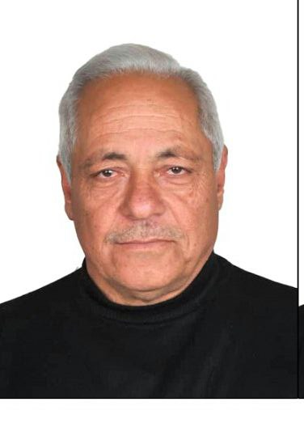 | اسم الكلية: الأعمال والإدارة
 | الاسم: هشام ونوس
 | المرتبة العلمية: دكتوراه
الاختصاص: محاسبة
اسم الجامعة : جامعة القلمون
عنوان الجامعة: دير عطية- ريف دمشق- سورية
 | الصفة العلمية أو الإدارية: مدرس
الاهتمامات العلمية والبحثية: التكاليف والضرائب

